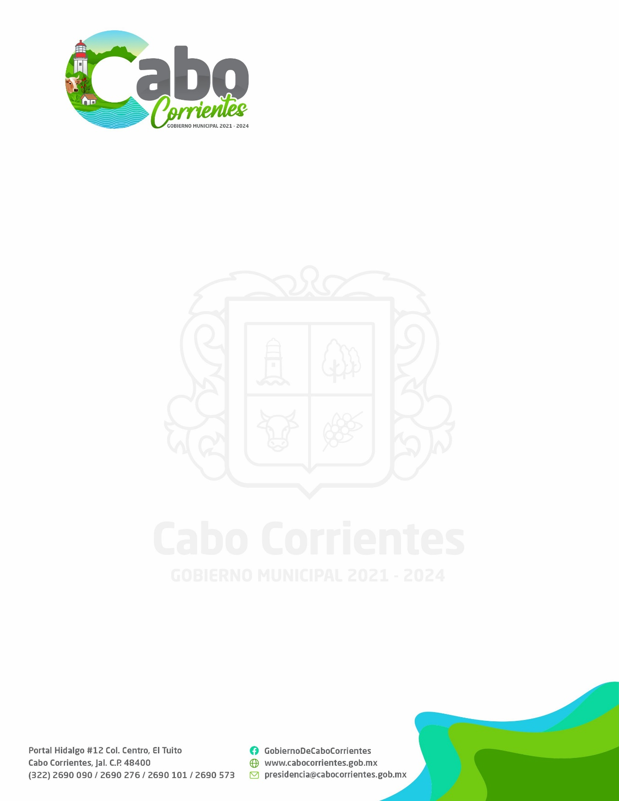

CURRÍCULUM VITAE 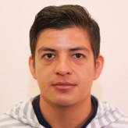

ige. edson osvaldo castillon mora

objetivo profesional
Aplicar todos los conocimientos adquiridos en mi estancia educativa para poder dar respuesta a cada una de los problemas que se puedan presentar en mi vida profesional, como en el entorno que me rodea día a día.

HABILIDADES y actividades
- TRABAJO EN EQUIPO
- MANEJO DE PERSONAL
- TRABAJAR BAJO PRESIÓN
- DISEÑO, IMPLEMENTACIÓN Y DESARROLLO DE SISTEMAS ESTRATÉGICOS DE NEGOCIOS
- OPTIMIZACION DE RECURSOS EN UN ENTORNO LABORAL
- TRABAJAR CON ETICA Y RESPONSABILIDAD SOCIAL
- GESTION DE EMPRESAS
- INGLES BÁSICO
- INFORMÁTICA
- HERRAMIENTAS DE OFICINA, ETC…

FORMACIóN ACADéMICA
2013 – 2018: INGENIERIA EN GESTION EMPRESARIAL EN EL INSTITUTO TECNOLOGICO SUPERIOR DE PUERTO VALLARTA

EXPERIENCIA LABORAL
2017- Prácticas Profesionales en el área de Recursos Humanos, como Auxiliar en los Departamentos de Recursos Humanos y Capacitación en la empresa “CFE”
Enero 2018 a Agosto 2018: auxiliar trasladista en la empresa GPM GLOBAL PRACTICA DE MEXICO, S.A DE C.V.
15 de Octubre del 2018 a 11 de Febrero del 2019: Auxiliar contable en el área de Egresos del H. Ayuntamiento de Cabo Corrientes, Jal, administración 2018-2021.

12 de Febrero del 2019 a la fecha: Jefe de Catastro del H. Ayuntamiento, Municipio de Cabo Corrientes, Jal, administración 2018-2021.
16 de Febrero del 2020 a la fecha: Jefe de ZOFEMAT del H. Ayuntamiento, Municipio de Cabo Corrientes, Jal, administración 2018-2021.

